Univerzitet u Beogradu

Fakultet organizacionih nauka

Katedra za elektronsko poslovanje

HTML, CSS, JS

Domaći zadatak 2

| Rbr | Ime | Prezime | Broj indeksa |
| --- | --- | --- | --- |
| 1. | Ivan | Lukić | 0240/2024 |
| 2. | Aleksandra | Marinković | 0572/2024 |
| 3. |  |  |  |

Sadržaj

1 Korisničko uputstvo 3

2 Objašnjenja karakterističnih delova koda 3

# Korisničko uputstvo

Opis i screenshot-ovi veb sajta

Sajt Vintage Disco je zamišljeni alternativni disko klub koji se fokusira na muziku 70tih i 80tih. Sajt je dizajniran sa četiri stranice i služi da bi se mušterije informisale o dešavanjima i ostalim informacijama o Vintage disko klubu.

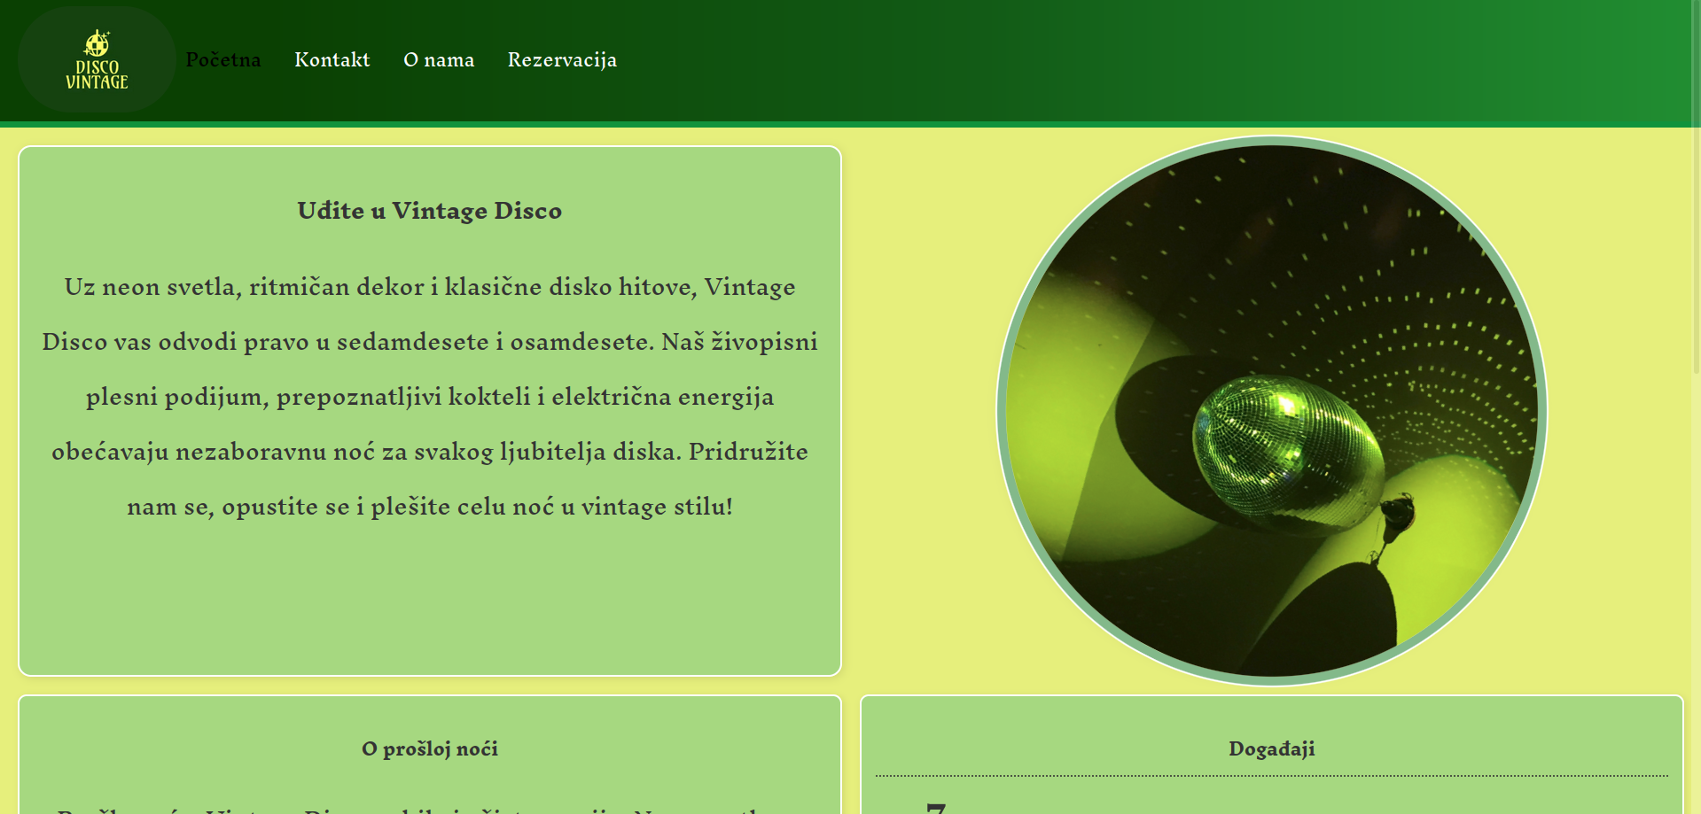

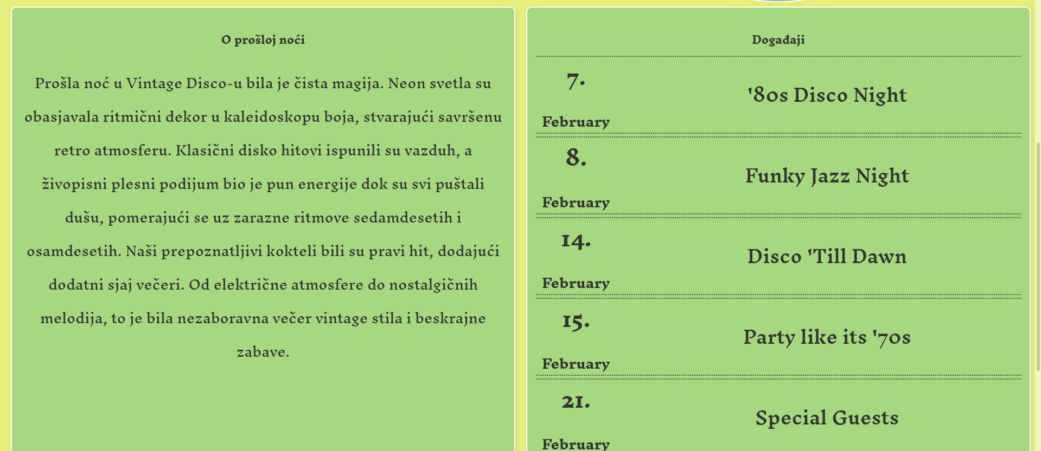

Slika početne stranice

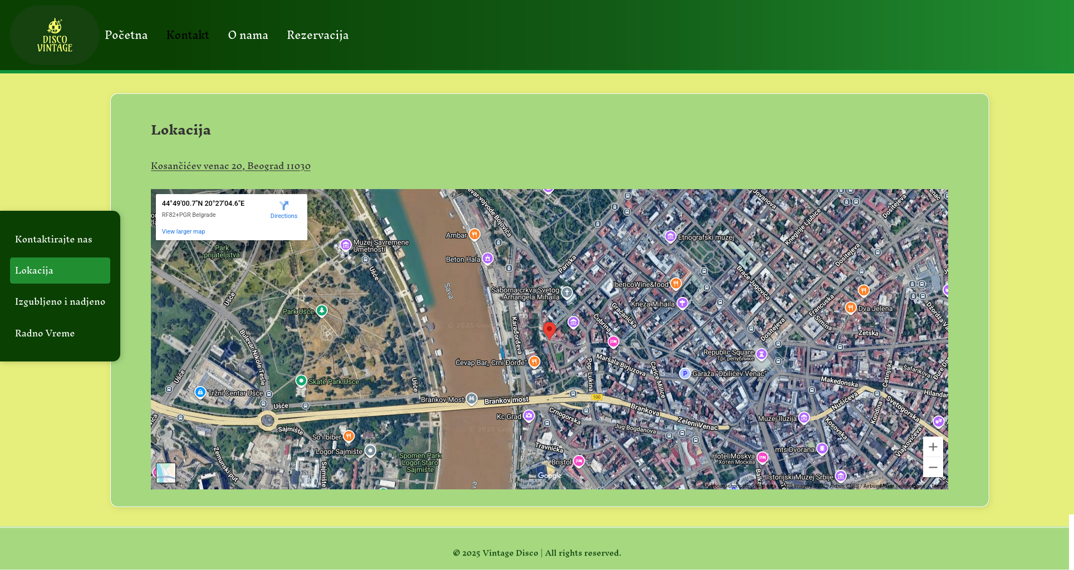

Stranica sa informacijama o samom klubu

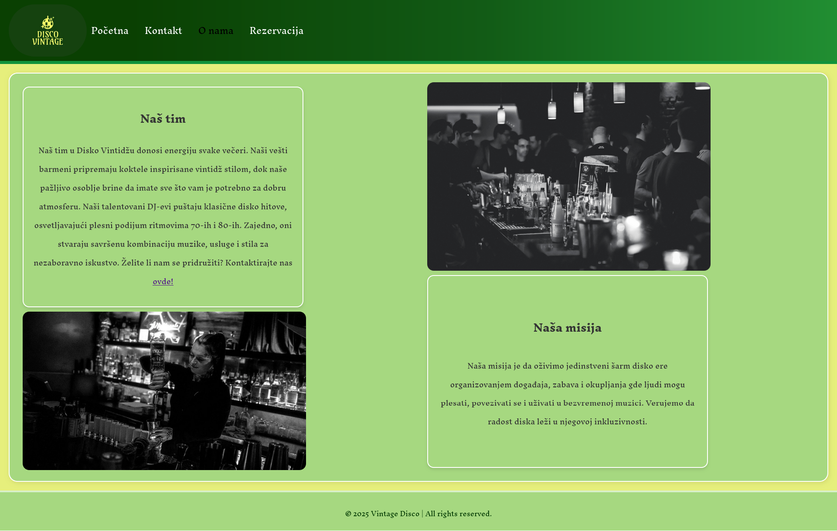

Stranica o nama

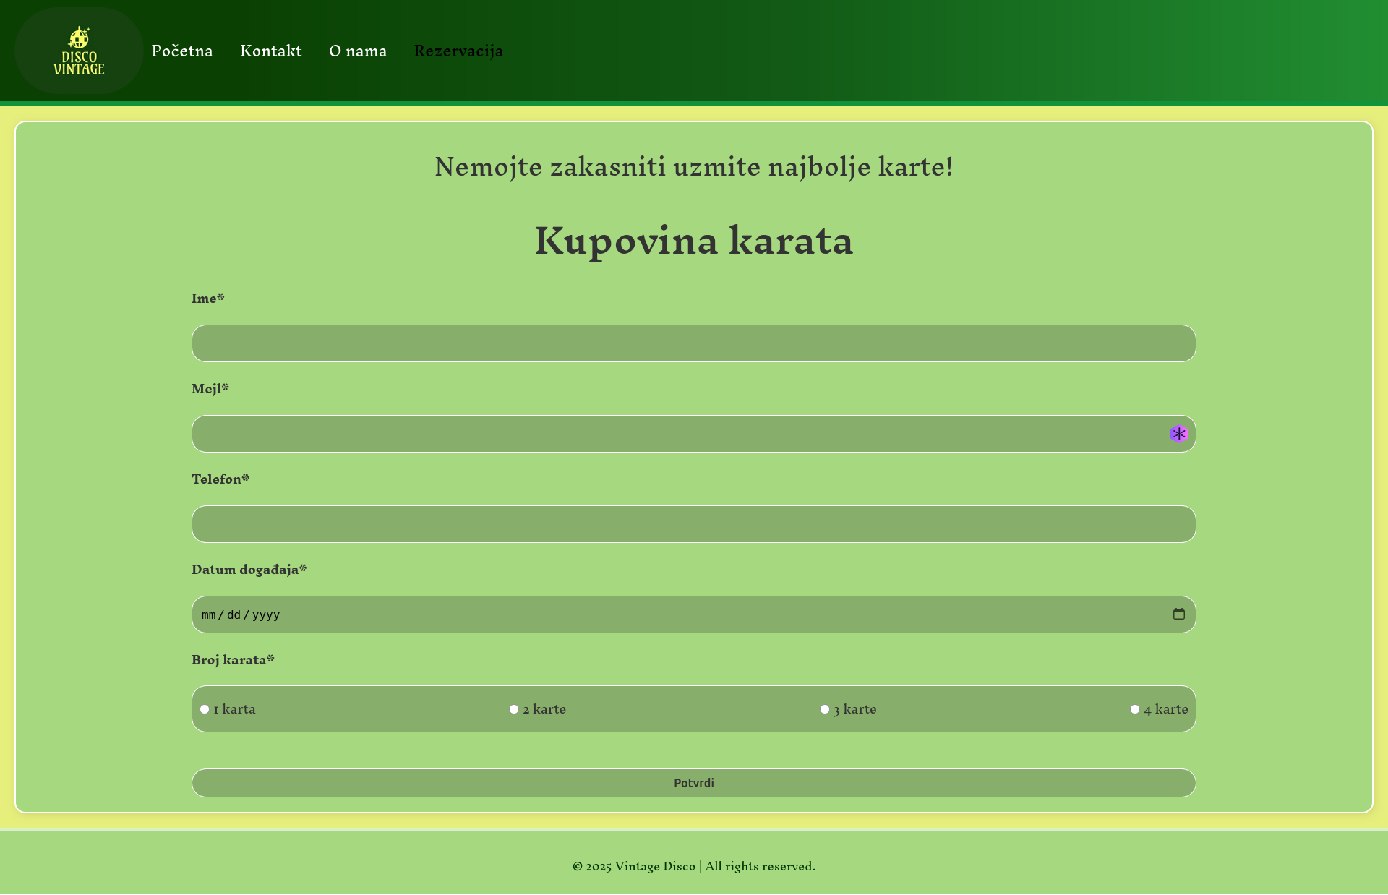

Stranica za rezervaciju karata

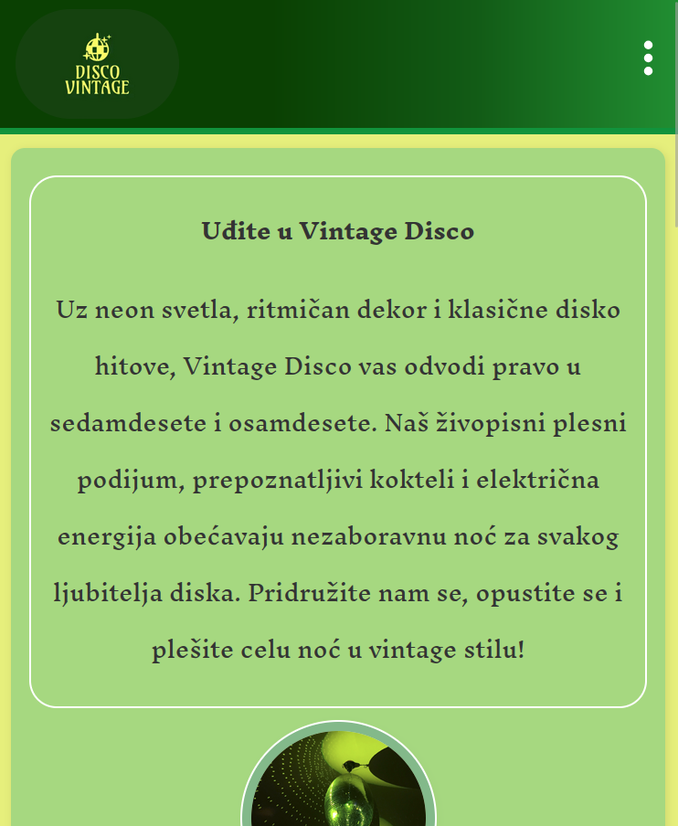

Sajt na mobilnim uređajima

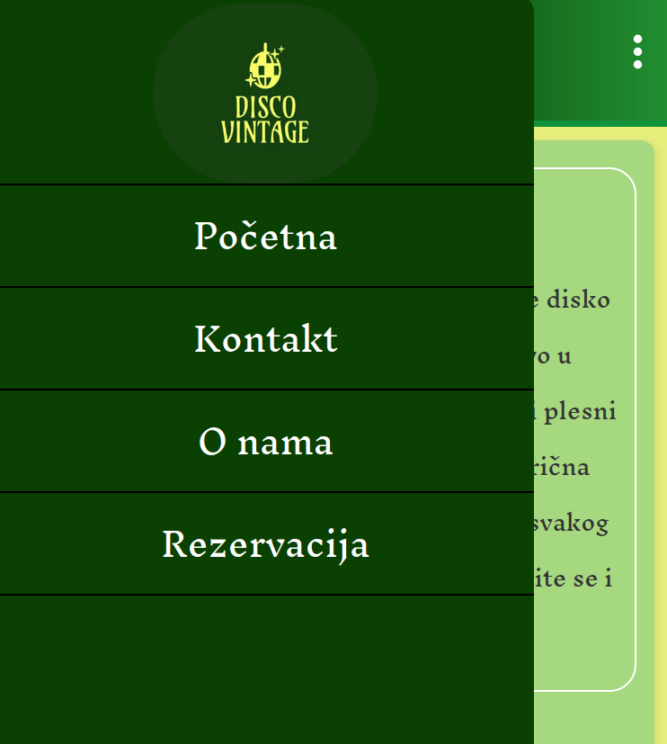

Hamburger meni za telefon

# 

# Objašnjenja karakterističnih delova koda

Opis delova koda koji su implementirani kao rezultat samostalnog istraživanja

Responsive Navigation sa Hamburger menijem:

Implementiran je hamburger meni za mobilne uređaje koristeći JavaScript i CSS rešenje sa toggleNav() funkcijom:

function toggleNav() {

const navMenu = document.getElementById('navMenu');

navMenu.classList.toggle('open');

}

Na osnovu toga da li korisnik klikce na ikonu dodaje se css klasa open sto ,,otvara” meni i čini ga vidljivim korisniku.

Meta tagovi za SEO optimizaciju:

Korišćenjem meta tagova se prikazuje web pretraživaču ključne reči i ostali podatci o sajtu čime je sajt atraktivniji algoritmima pretraživača.

<meta name="title" content="Disco Vintage">

<meta name="description" content="Sajt o zamisljenom disko klubu sa muzikom 70tih, 80tih, i 90tih">

<meta name="keywords" content="muzika,70te,80te,90te,klub,disko,ples,plesanje">

<meta name="robots" content="index, follow">

<meta name="language" content="Serbian">

<meta name="author" content="Disco Vintage Team">

Animacije   
Sajt koristi keyframes radi lakšeg animiranja sajta, a naročito na početnoj stranici

@keyframes fadeInUp {

0% {

transform: translateY(20px);

}

100% {

transform: translateY(0);

}

}

Responzivni dizajn   
Sajt ima responzivni preko media screen selektora, koji se primenjuju samo ako korisnik gleda preko ekrana manjeg od 750pix tj na moblinim ekranima.

@media screen and (max-width: 750px) {

.hamburger {

display: flex;

flex-direction: column;

justify-content: space-around;

width: 30px;

height: 25px;

cursor: pointer;

}

.nav {

display: none;

flex-direction: column;

position: fixed;

border-radius: 0px 20px 20px 0px;

top: 0;

left: 0;

height: 100vh;

width: 80%;

background-color: #0A4002;

}

}